**Отчёт о работе сторонней библиотеки**

*Татаринов Никита, БПИ196*

**CreateFuzzer**

Изначально фаззер состоит из одной строчки - содержимого блока try.

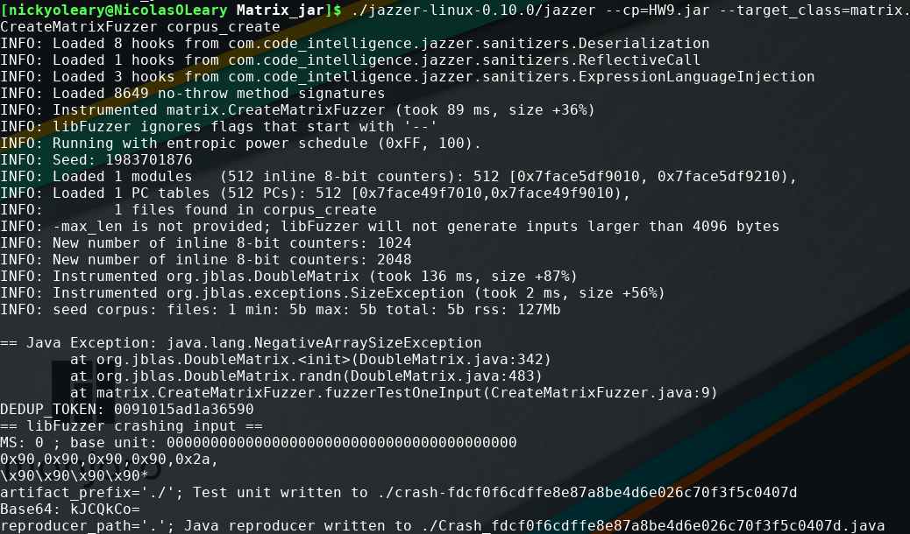

Как мы видим, выбрасывается исключение о том, что нельзя создавать матрицы с отрицательными параметрами. Поскольку, нельзя в полной мере отнести это исключение к недоработке разработчиков (так как создать матрицу в математическом плане отрицательного размера, действительно невозможно), то имеет смысл отловить данное исключение и проанализировать дальнейшую работу программы. Добавим try-catch блок с обработкой этого исключения.

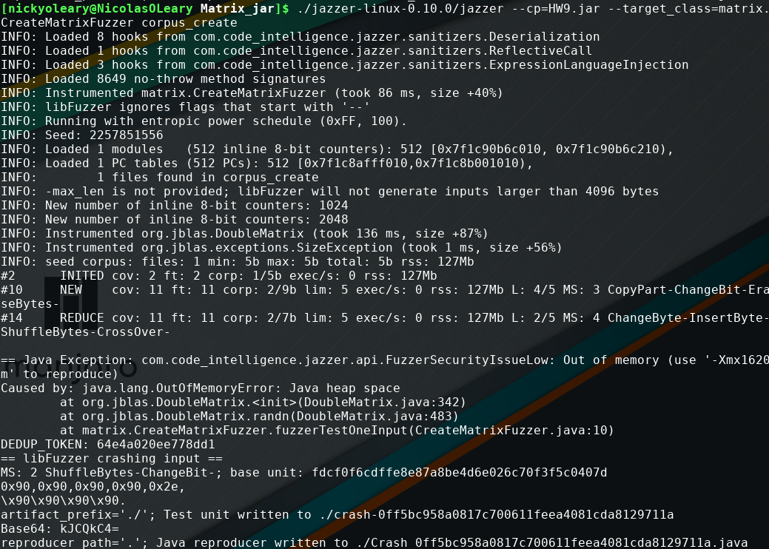

Как мы видим, не хватает памяти, что тоже нельзя в полной мере считать недоработкой (так как память ограничена). Добавим в созданные try-catch блок обработку и этой ошибки.

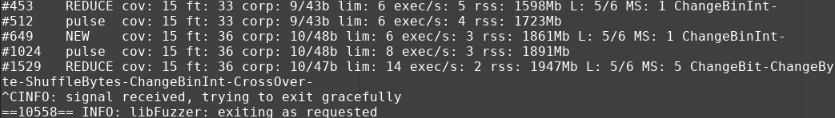

Как мы видим, при очередном запуске новых ошибок не возникло.

**SolveFuzzer**

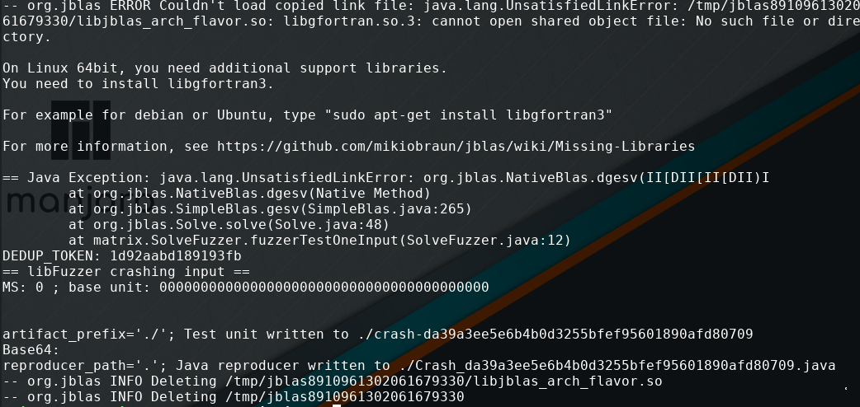

Как мы видим, возникают проблемы с ссылками на некоторые файлы. Обратимся к методу org.jblas.NativeBlas.



Как мы видим, метод помечен модификатором native, что означает, что его реализация опущена, так как написана на более низкоуровневых языках. Кроме того, обратим внимание на сообщение ошибки, в котором сказано, что необходимо установить дополнительную библиотеку для работы с данным методом. Установим данную библиотеку.

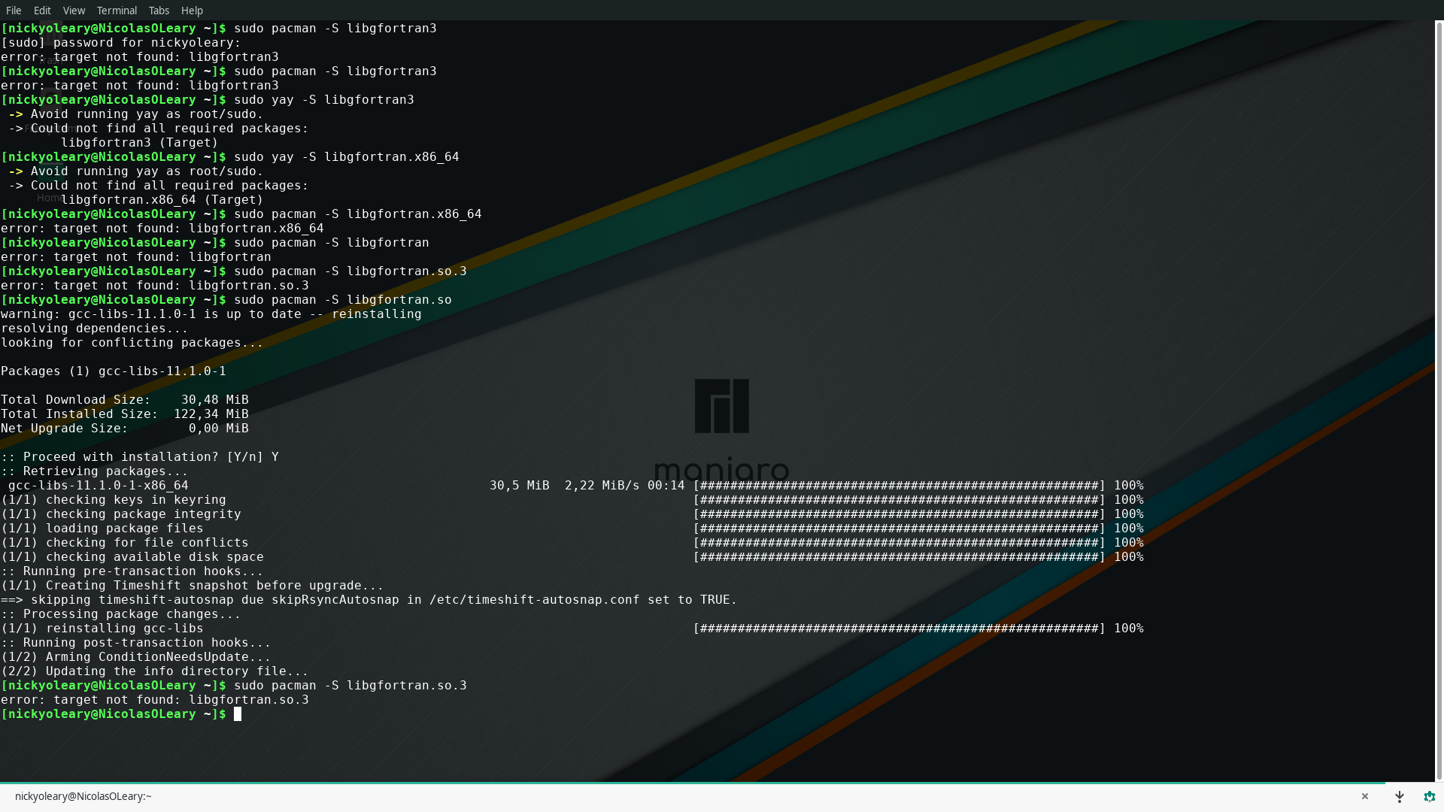

Тем не менее, ошибка не пропадает даже после установки библиотеки. На данный момент решение проблемы не найдено.

**SVDFuzzer**

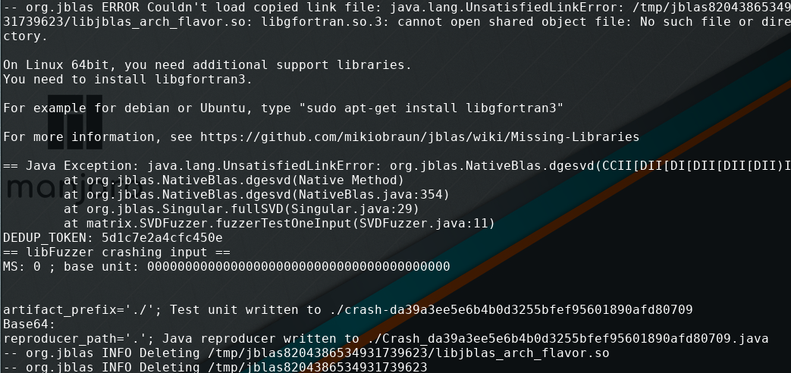

Как мы видим, возникает ошибка, аналогичная предыдущей.

**Примечания**

1. Ссылка на библиотеку: <https://github.com/jblas-project/jblas/tree/main/src/main/java/org/jblas>
2. Тестирование фаззера CreateMatrixFuzzer запускалось из директории “HW9/out/artifacts/Matrix_jar/” с помощью команды “./jazzer-linux-0.10.0/jazzer --cp=HW9.jar --target_class=matrix.SolveFuzzer corpus_solve”. Тестирование других фаззеров запускалось аналогичными командами (с разницей в названиях).